COMUNICADO DE PRENSA
ANTE LA SUBIDA DE LOS PRECIOS DE LOS ALIMENTOS Y NECESIDADES URGENTES, EL EQUIPO DE LA ONU EN ARGELIA SOLICITA APOYO URGENTE PARA LOS REFUGIADOS SAHARAUIS

Argel, 24 de agosto de 2022 – Ante el deterioro de la situación nutricional en los campamentos de refugiados saharauis, que incluye recortes de más del 75% en las raciones de alimentos, el equipo de las Naciones Unidas en Argelia hace un llamamiento para que la comunidad internacional aumente su apoyo a la asistencia alimentaria y nutricional que es vital para los refugiados, quienes corren el riesgo de sufrir una grave inseguridad alimentaria y desnutrición.
El Gobierno de Argelia y los donantes internacionales han mostrado una solidaridad constante con los refugiados saharauis a través de la ayuda humanitaria durante más de cuatro décadas, un apoyo que ha sido de esencial importancia y debe ser reconocido.
Lamentablemente, presionado por los desafíos globales, este apoyo es ahora insuficiente para satisfacer las necesidades actuales. Los fondos necesarios para la asistencia alimentaria se han duplicado hasta alcanzar los 39 millones de dólares este año, frente a los 19,8 millones de dólares que se necesitaban antes de la pandemia.
"El equipo de las Naciones Unidas y otros actores humanitarios se enfrentan a importantes déficits de financiación, que se han visto agravados por los efectos de la pandemia del COVID-19, la posterior subida mundial de los precios de los alimentos y el combustible, y los efectos de la guerra en Ucrania. Esta situación ha afectado profundamente a todos los sectores de la ayuda humanitaria, lo que está dificultando de forma preocupante el acceso de los refugiados a los alimentos, el agua, la salud, la nutrición, la educación y otros servicios esenciales para su subsistencia", declaró el Coordinador Residente de la ONU, Alejandro Álvarez, quien añadió que la solidaridad internacional es crucial para revertir el rápido deterioro de la situación nutricional en los campamentos de refugiados, con efectos duraderos para la población, especialmente los niños.
El ACNUR, la agencia de Naciones Unidas para los refugiados, el Programa Mundial de Alimentos (PMA) y EL Fondo de Naciones Unidas para la Infancia (UNICEF) han sensibilizado activamente a sus socios sobre la situación. Sin embargo, estos esfuerzos no se han traducido hasta ahora en los recursos adicionales necesarios para satisfacer las necesidades.
La reducción forzosa del 75% de las raciones vitales mensuales del PMA es especialmente preocupante, ya que supone menos de la mitad de la ingesta diaria recomendada de calorías por persona. En estos momentos, cada beneficiario recibe menos de 5 kg de ración, frente a los 17 kg previstos por persona y por mes.
Los resultados preliminares de la Misión de Evaluación Conjunta y de la encuesta sobre nutrición realizada hace seis meses también revelan un deterioro de la situación nutricional y un aumento de la prevalencia de la emaciación potencialmente mortal entre los niños de 6 a 59 meses, que pasó del 7,6% en 2019 al 10,7% en 2022. La mitad de los niños de 6 a 59 meses son anémicos, uno de cada tres niños tiene retraso en el crecimiento y solo uno de cada tres niños recibió la dieta diversa mínima que necesitaba para crecer y desarrollarse saludablemente.

Los campamentos de refugiados han acogido a mujeres, niños y hombres durante los últimos 47 años cerca de la ciudad de Tinduf, en el oeste de Argelia, que dependen principalmente de la ayuda humanitaria para cubrir sus necesidades de alimentación y subsistencia. La solidaridad de la comunidad internacional es imprescindible para garantizar de inmediato la protección de los refugiados y prevenir las graves consecuencias que pueden derivarse de la inseguridad alimentaria.
El sistema de las Naciones Unidas en Argelia hace un llamamiento a la comunidad internacional para que renueve sus esfuerzos y proporcione apoyo adicional y urgente para dar una respuesta adecuada a esta emergencia.

ENDS
CONTACTO

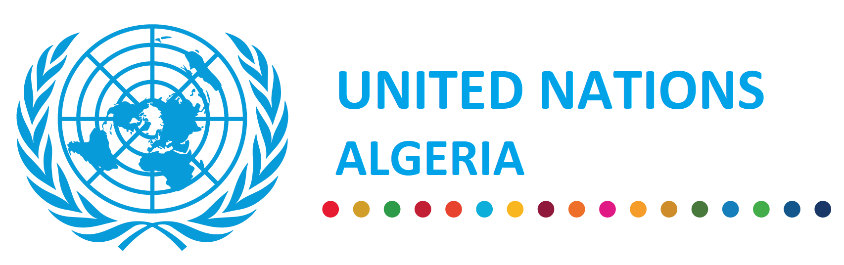 | Amine Roukhi, Argel, Argelia amin.rouhki@un.org  Responsable de Comunicación  @UNAlgeria
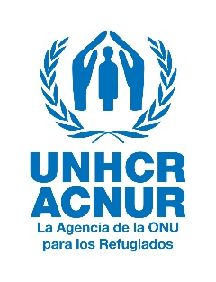 | Eunice Ohanusi, Tindouf Argelia, ohanusie@unhcr.org
 | Marina Villuendas, Argel Argelia, villuend@unhcr.org
Abdel Halim O. A. Elfaki, Representante a.i, elfaki@unhcr.org

@Refugees @unhcralgeria

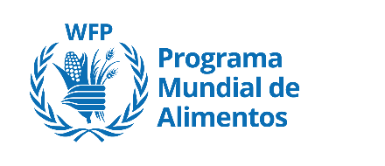 | Abderezak Bouhaceine, abderezak.bouhaceine@wfp.org
Imed Khanfir, Representante, imed.khanfir@wfp.org

@WFP @WFP_MENA

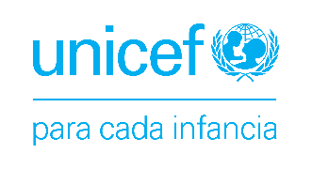 | Bilel Santara, Argel, Argelia, bsantara@unicef.org
Souraya Hassan, Representante a.i sohassan@unicef.org @UNICEF

@UNICEFAlgerie

